ANÁLISIS DE UNA RED SDN MEDIANTE LA IMPLEMENTACIÓN DE DOS ATAQUES DE DENEGACIÓN DE SERVICIOS
ANALYSIS OF AN SDN NETWORK THROUGH THE IMPLEMENTATION OF TWO DENIAL OF SERVICES ATTACKS

Dairon Javier Ramos Suavita

Edith Paola Estupiñán Cuesta

Juan Carlos Martínez Quintero

Universidad Militar Nueva Granada

Resumen
Este documento presenta la elaboración de una topología de red SDN con un controlador OpenDayLight, implementada en el emulador Mininet, con el fin de realizar la comparación de dos ataques de denegación de servicios, generados con la herramienta Hping para analizar las vulnerabilidades de la red SDN en varios puntos de la topología. Los datos fueron obtenidos usando herramientas como Wireshark y línea de comando del emulador Mininet, para realizar el análisis respectivo a nivel de seguridad. El desarrollo de esta investigación permitirá entender el comportamiento de estos ataques en una red SDN para buscar herramientas que permitan mitigar el riesgo de ataque.
Palabras clave: controlador; DoS; red definida por software; vulnerabilidades.

Abstract
This document presents the development of an SDN network topology with an OpenDayLight driver implemented in the Mininet emulator in order to compare two denial of service attacks generated with the Hping tool to analyze vulnerabilities in the SDN network at various points. of the topology. The data was obtained using tools such as Wireshark and the command line of the Mininet emulator to carry out the respective analysis at the security level. The development of this research will allow us to understand the behavior of these attacks in an SDN network to find tools that allow mitigating the risk of attack.

Keywords: Controller; DoS; Software defined network; Vulnerabilities.

1. Introducción
SDN (Software Defined Networking) es una tecnología que ha surgido desde hace varios años, pero en los últimos tiempos ha tomado un mayor impacto para su implementación debido a las ventajas que ofrece frente a las redes convencionales, SDN se caracteriza por dividir los planos de control y datos permitiendo administrar la red de forma centralizada mediante un controlador que es el software encargado de tomar las decisiones para reenviar el tráfico (Aziz et al., 2019). Esta investigación tiene como objetivo entender y evaluar algunas vulnerabilidades de una red SDN, ya que la seguridad se ha vuelto una de las prioridades más importantes de la nueva era digital debido al gran manejo de información que se transmite.
Los ataques de denegación de servicio impiden la disponibilidad de un servicio, el ataque consiste en inyectar una gran cantidad de paquetes falsos con el fin de sobrecargar los componentes y estos no sean capaces de procesar solicitudes (Aziz et al., 2019). Este tipo de ataque se puede realizar de muchas formas, es por esta razón que se implementan dos inundaciones de tipo TCP/SYN e ICMP, ya que las redes SDN cuentan con distintas amenazas en los tres planos de la arquitectura que la componen, presentando desventajas para la red (Shu et al., 2016). (Arbettu et al., 2016) presenta el análisis de seguridad mediante la comparación de funciones y amenazas de varios controladores como OpenDayLight, ONOS, Rosemary y Ryu. Otras investigaciones se enfocaron en la aplicación de herramientas como sflow-rt para detectar el ataque mediante la monitorización del tráfico en tiempo real de la topología (Lawal & Nuray, 2018; Lotlikar & Shah, 2019).
En este artículo se presentan las vulnerabilidades de una red SDN frente a dos ataques de denegación de servicio que serán representadas en tres fases: 1) establecimiento de herramientas y parámetros para la elaboración de la red SDN, 2) aplicación de pruebas para la evaluación del funcionamiento y 3) análisis de resultados adquiridos.

2. Metodología
Para la elaboración de la investigación se estableció la siguiente metodología que se compone de tres fases como se observa en la Figura 1, la cual permitió llevar a cabo el desarrollo de las actividades. A continuación, se presentan las fases:
- Levantamiento de información: esta fase consiste en obtener información de las redes definidas por software y herramientas para la implementación de la red.
- Diseño de escenarios y pruebas: esta fase establece el diseño de la red SDN seleccionando el emulador y controlador que serán implementados y se determina las pruebas a aplicar para la evaluación de la red.
- Análisis de resultados: esta fase se centra en la comparación de dos ataques, a partir de los datos obtenidos se analiza cómo afecta la red y sus componentes mientras está en ejecución.
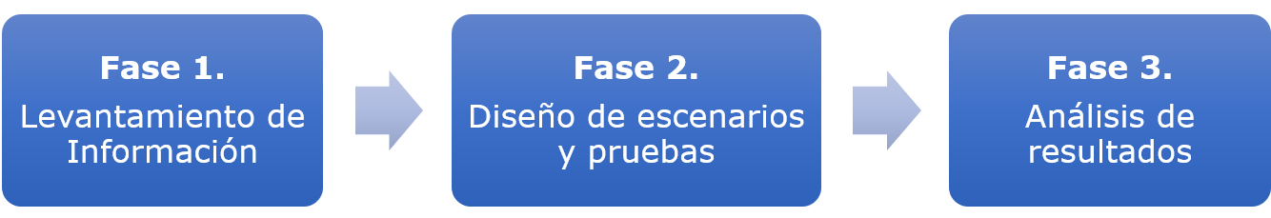
Figura 1. Fases de investigación.
2.1 Objetivos Realizar un análisis de vulnerabilidades en redes SDN para los planos de control y de datos mediante el ataque de denegación de servicios.
- Analizar e identificar las principales características de la arquitectura de redes SDN y herramientas para su implementación.
- Definir e implementar el escenario de redes SDN y el ataque de denegación de servicios.
- Explotar las posibles vulnerabilidades de la red SDN.
2.2 Desarrollo
En la primera fase se determinan los parámetros de una red SDN en cuanto a su arquitectura y funcionamiento, y se identifican las herramientas que serán utilizadas para la implementación de la topología.
Las redes SDN se caracterizan por la separación de los planos de datos y control como se observa en la Figura 2, permitiendo que las redes sean dinámicas y programables ofreciendo mayores ventajas en la administración de la red (Shu et al., 2016).
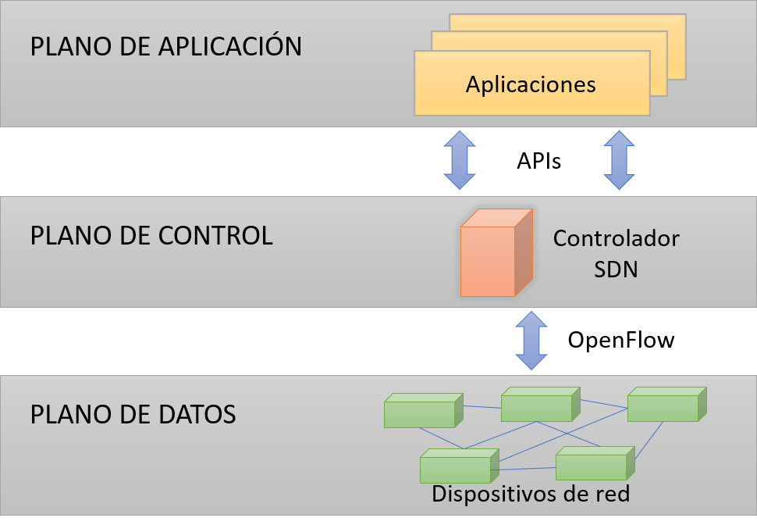
Figura 2. Arquitectura SDN.

Como herramienta para la implementación de este tipo de redes se emplea el emulador Mininet, que permite crear redes mediante la virtualización de los dispositivos, y para la ejecución de los ataques, se utiliza la herramienta Hping para el envío de paquetes de forma masiva hacia la víctima.
En la segunda fase se plantea una topología basada en redes SDN, la cual se compone de un controlador OpenDayLight, 3 switchs que tendrán conectados cada uno de ellos dos dispositivos hosts como se muestra en la Figura 3, el diseño de la red se basa de una topología de tipo malla.
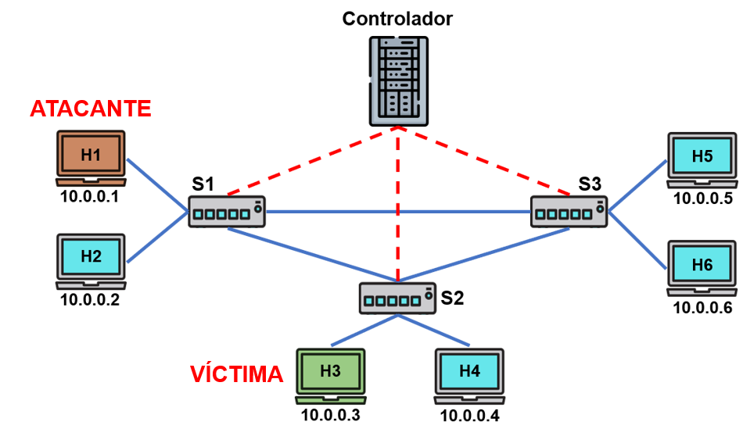
Figura 3. Escenario de la red SDN.

Mediante la herramienta Hping se genera el envío de paquetes TCP/SYN e ICMP para simular el ataque de inundación del host h1 hasta h3 para proceder a observar qué puntos son críticos en la red al presentarse el ataque. Con ayuda del software Wireshark se capturan los paquetes para examinar el flujo de los mensajes “Packet_In” del controlador que son generados por cada paquete como se observa en la Figura 4.
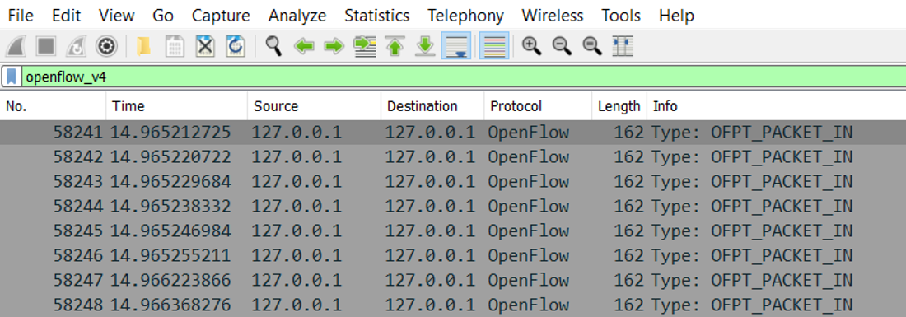
Figura 4. Mensajes del controlador en Wireshark.

3. Discusión
En la tercera fase se examina el número de paquetes que son recibidos en el controlador de las distintas pruebas y los tiempos de ida y vuelta.
Los paquetes en el controlador se presentan en la Tabla 1. Los resultados indican que la inundación ICMP representó un mayor número de paquetes en el controlador de 31.000 packets/sec frente a 21.000 packets/sec de la inundación TCP/SYN, pero el tamaño del segmento de las dos inundaciones es mayor en TCP/SYN (96 bytes). En comparación con el tráfico normal donde no supera los 1.000 packets/sec se evidencia el aumento de paquetes en el controlador.
Tabla 1. Número de paquetes en el controlador capturados en Wireshark
Paquete | Tamaño (Bytes) | Packets/sec
PING | 140 | 1000
TCP/SYN | 96 | 21000
ICMP | 84 | 31000
Como se puede ver en la Figura 5, se evidencia la inundación de los paquetes de los dos ataques en el controlador frente al tráfico normal.
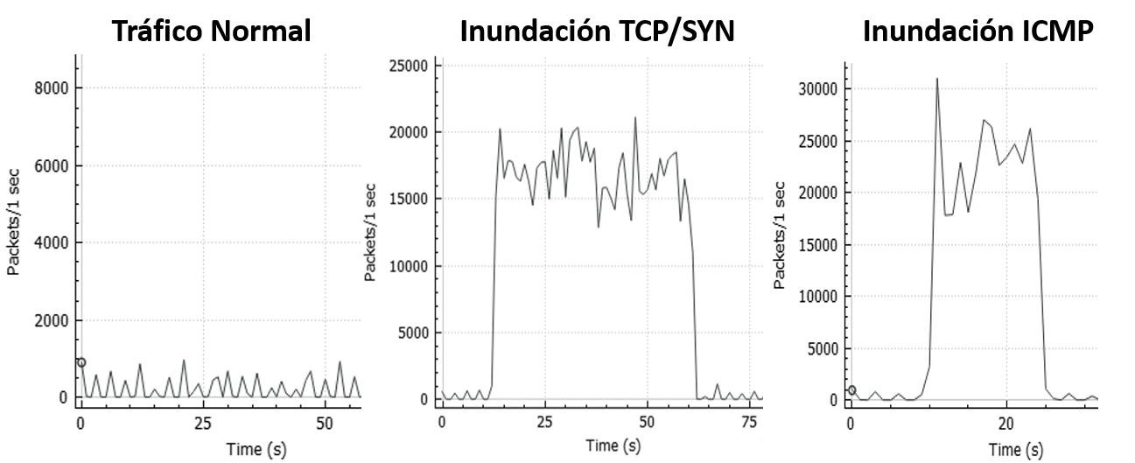
Figura 5. Paquetes recibidos en el controlador

En la Figura 6, muestra el tiempo de ida y vuelta (RTT) de los paquetes en los distintos enlaces de la topología, teniendo como punto de referencia en promedio el RTT=0.150ms cuando el tráfico es normal. En la inundación TCP/SYN se evidencia que las conexiones dirigidas hacia el h2 son afectadas aumentando el tiempo de respuesta debido al consumo del ancho de banda del atacante para enviar los paquetes. En la inundación ICMP se evidenció el aumento de los tiempos de respuesta, del equipo h5 al h3 incrementó el RTT a 3.581ms debido al ingreso masivo de paquetes al equipo h3 por el ataque.
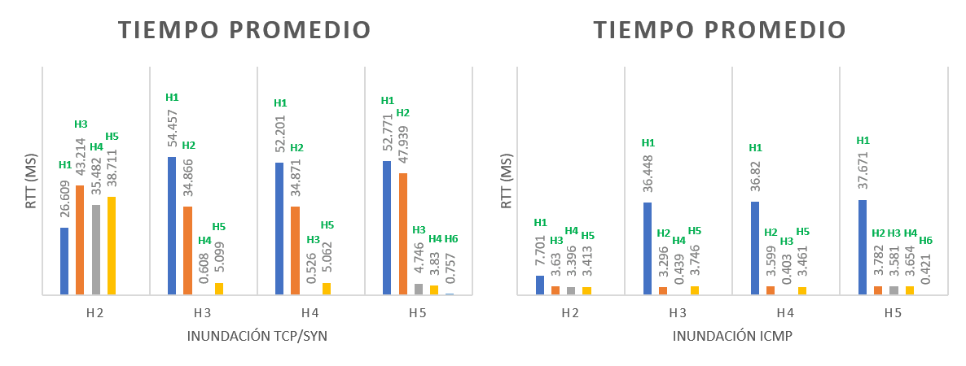
Figura 6. Tiempo de ida y vuelta en los dos escenarios.

4. Conclusiones
En la capa de control, los dos ataques de inundación presentaron envíos de paquetes superiores a 21.000 packets/sec provocando que el controlador se sobrecargue de peticiones disminuyendo el rendimiento de la red debido a la inundación masiva de mensajes “Packet_in”.
En la capa de datos, a partir de las pruebas implementadas se puede concluir que los equipos más afectados están dentro del entorno del atacante y de la víctima, ya que si el equipo h5 como usuario legítimo se comunica con el h2 y el h4 se experimenta el aumento de los tiempos de ida y vuelta.

Referencias
Arbettu, R. K., Khondoker, R., Bayarou, K., & Weber, F. (2016). Security analysis of OpenDaylight, ONOS, Rosemary and Ryu SDN controllers. 2016 17th International Telecommunications Network Strategy and Planning Symposium, Networks 2016 - Conference Proceedings, 37–44. https://doi.org/10.1109/NETWKS.2016.7751150
Aziz, N. A., Mantoro, T., Khairudin, M. A., & Murshid, A. F. B. A. (2019). Software defined networking (SDN) and its security issues. Proceedings - 2018 4th International Conference on Computing, Engineering, and Design, ICCED 2018, 40–45. https://doi.org/10.1109/ICCED.2018.00018
Lawal, B. H., & Nuray, A. T. (2018). Real-time detection and mitigation of distributed denial of service (DDoS) attacks in software defined networking (SDN). 26th IEEE Signal Processing and Communications Applications Conference, SIU 2018, 1–4. https://doi.org/10.1109/SIU.2018.8404674
Lotlikar, T., & Shah, D. (2019). A Defense Mechanism for DoS Attacks in SDN (Software Defined Network). 2019 International Conference on Nascent Technologies in Engineering, ICNTE 2019 - Proceedings, Icnte. https://doi.org/10.1109/ICNTE44896.2019.8945900
Shu, Z., Wan, J., Li, D., Lin, J., Vasilakos, A. V., & Imran, M. (2016). Security in Software-Defined Networking: Threats and Countermeasures. Mobile Networks and Applications, 21(5), 764–776. https://doi.org/10.1007/s11036-016-0676-x

Estudiante - Universidad Militar Nueva Granada, https://orcid.org/0000-0003-0254-8742 / est.dairon.ramos@unimilitar.edu.co
Universidad Militar Nueva Granada, https://orcid.org/0000-0002-4100-4943 / edith.estupinan@unimilitar.edu.co
Universidad Militar Nueva Granada, https://orcid.org/0000-0001-9893-6592 / juan.martinezq@unimilitar.edu.co

